第２4回 西日本技術士研究・業績発表年次大会のご案内
大会テーマ
「自然災害と創造的復興」
主催：公益社団法人 日本技術士会 九州本部
第24回西日本技術士研究・業績発表年次大会実行委員会事務局
TEL：092-432-4441 FAX：092-432-4443
◆期間：2018年10月26日（金）～27日（土）
◆会場：メルパルク熊本(レセプション、大会式典、基調講演)：住所 熊本市中央区水道町14-1
くまもと県民交流会館パレア(分科会)：住所 熊本市中央区手取本町8-9
テクニカルツアー：阿蘇長陽大橋、益城町、熊本城 等、熊本地震復興状況見学
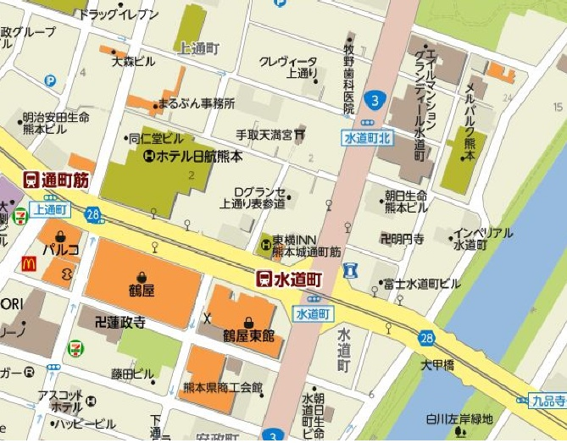
メルパルク熊本
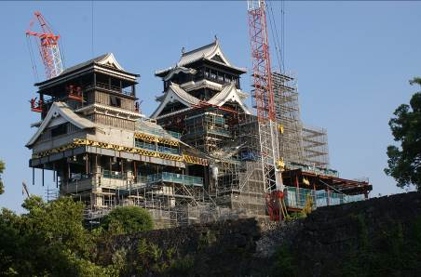

熊本城

交通アクセス

- 熊本空港よりリムジンバスで40分「通り町筋」
下車、徒歩約5分
- 熊本市電・市営バス「水道町」下車徒歩5分
くまもと県民交流会館パレア

◆大会日程
10月26日（金） | 12：30～17：30  18：00～20：00 | テクニカルツアー 参加費：3,000円  集合場所：熊本駅新幹線口 12：15  阿蘇長陽大橋、益城町、熊本城など熊本地震復興状況見学  ※レセプション（メルパルク熊本） 参加費：6,000円
10月27日（土） | 会場： メルパルク熊本 参加費：無料
 | 09：30～  10：00～10：30  10：30～11：30  11：30～11：45 | 受付  大会式典：開会挨拶、式辞、来賓祝辞  基調講演「熊本地震で出来たこと、出来なかったこと」  熊本県副知事（一般聴講可）  次回開催予定の近畿地域本部紹介
 | 会場： くまもと県民交流会館パレア 参加費：3,000円
 | 11：45～13：00  13：00～15：45  15：45～16：00 | 昼食・ポスター（会議室3） 弁当代：1,000円  第１分科会「自然災害と創造的復興 技術士の取り組み」  5名による発表  第２分科会「被災者支援・その他 技術動向」  5名による発表  総括、閉会の挨拶 ＣＰＤ付与予定
共催：公益社団法人 日本技術士会 中部本部、近畿本部、中国本部、四国本部
後援：熊本県、熊本市、農林水産省九州農政局、経済産業省九州経済産業局、国土交通省九州地方整備局、環境省九州地方環境事務所、（一社）熊本県建設業協会、（一社）熊本県測量設計コンサルタンツ協会、（一社）熊本県地質調査業協会、（一社）熊本県コンクリート診断士会
受付番号
第24回西日本技術士研究・業績発表年次大会（熊本）参加申込書
公益社団法人 日本技術士会 九州本部 「西日本大会実行委員会」行 FAX：092-432-4443

下記のとおり申し込みます。
〒 －

都道 区市
府県 郡
フリガナ  参加者氏名 | 正 準  非 | ＴＥＬ  ( ) － |  | ＦＡＸ  ( ) －
フリガナ  同伴者氏名 |  | 携帯  ( ) － |  | E-mail
勤務先 |  |  | 部門 日本技術士会所属  地域本部名( )
枠内にご記入ください。住所・氏名等は楷書でお願いします。
氏名欄では、正(正会員)、準(準会員)、非(非会員)のいずれかに○印をつけてください。
同伴者が技術士、修習技術者の場合、別途参加申込書をご提出ください。
非会員とは日本技術士会会員でない技術士、修習技術者。

日  程 | 名 称 | 会 場 | 時 間 | 内 容 | 参加費用 | ○印  記入 | 参加  人数
10  月  26  日  (金) | テクニカルツアー  (日帰り) | 熊本周辺 | 12:30  ～  17:30 | 阿蘇長陽大橋、益城町、熊本城など熊本地震復興状況見学 | 3,000円
 | レセプション | メルパルク熊本 | 18:00  ～  20:00 | 懇親交流を深める。  アトラクション「山鹿灯篭」 | 6,000円  (同伴者無料)
10  月  27  日  (土) | 大会式典 | メルパルク熊本 | 10:00  ～  11:45 | 大会式典・基調講演 | 無料
 | 昼食 | 予 約 |  | 弁当 | 1,000円
 | 第１分科会 | くまもと県民  交流会館パレア | 13:00  ～  16:00 | 自然災害と創造的復興 技術士の取り組み | 3,000円
 | 第２分科会 |  |  | 被災者支援・その他 技術動向
上記大会の内容は、一部変更になる場合があります。

【申込先】※参加申込期限 平成30年10月15日（期日厳守）
ＦＡＸ：092-432-4443
メール：kyushu@pekyushu.com
公益社団法人 日本技術士会 九州本部
第24回西日本技術士研究・業績発表年次大会実行委員会事務局
〒812-0011
福岡市博多区博多駅前3丁目19番5号 博多石川ビル 6階D2号室

※ご宿泊を予定される方は、各自で宿の手配をお願いします。

